昌乐县宝都街道2021年政府信息公开工作
年度报告

根据《中华人民共和国政府信息公开条例》要求，结合街道实际，编制并向社会公布宝都街道2021年度政府信息公开工作报告。如对本报告有疑问，请联系宝都街道文化体育广播服务中心，联系电话：0536-6221823。
一、总体情况
2021年，宝都街道紧紧围绕上级关于政府信息公开工作的部署要求，进一步根据自身工作实际及群众关切的热点问题，优化公开目录、丰富公开形式、调整公开内容，及时进行政府信息公开，不断提升街道信息公开工作力度和实效。
（一）主动公开情况
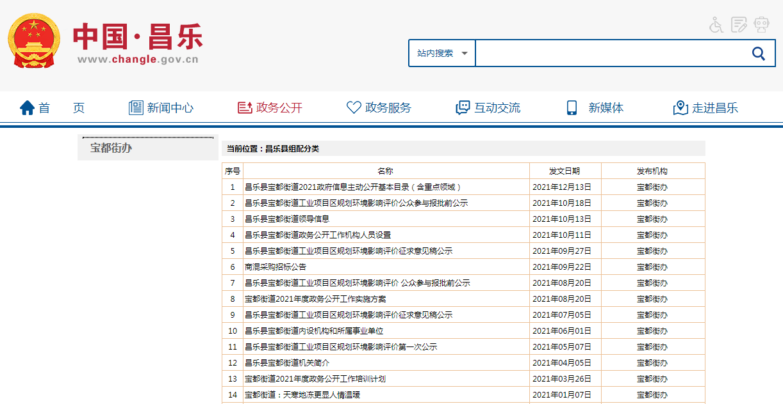
截至2021年12月31日，主动公开政府信息210条。其中，依托昌乐县政府门户网站共主动公开政府信息14条，通过微信公众号主动公开政府信息196条。
（二）依申请公开情况
1.依申请公开情况。宝都街道2021年共收到政府信息公开申请0件。
2.申请处理情况。共答复政府信息公开申请0件。
3.申请行政复议、提起行政诉讼情况。全年未发生因政府信息公开被行政复议、提起行政诉讼情况。
（三）政府信息管理情况
一是完善政务信息公开流程。建立健全政府信息公开工作全流程管理机制，设置具体经办人员、站所长、分管领导审核把关机制，重要信息须街道分管负责人把关审签，最大限度保证公开内容经得起审查。
二是做好政务信息公开保密审查工作。建立健全互联网网站信息发布保密审查机制，严格落实国家秘密法、信息公开条例以及其他法律法规和国家有关规定，按照“先审查、后公开”的原则，确保公开信息依法、及时、全面、准确和合理，严格做好政府信息公开保密审查。
（四）政府信息公开平台建设情况
宝都街道政府信息公开形式目前主要有线上公开和线下公开两种形式：线上公开主要依托“昌乐宝都”微信公众号、昌乐县政府门户网站对相关信息进行电子化公开；线下公开主要在街道公开宣传栏张贴纸质化材料进行公开。
（五）监督保障情况
1.明确责任主体。以网站为依托，明确规定各站办所、社区任务，压实各级责任，确定宝都街道文化体育广播服务中心负责信息公开工作资料收集、编制录入、信息更新、统计及维护管理工作。
2.强化考核监督。坚持提高站位，将政府信息公开工作，纳入各部门及个人年度绩效考核体系，激发街道政府信息公开工作积极性和主动性。
3.加大培训力度。积极参加县政府组织的政府信息公开工作会议和业务培训，提升工作人员对政府信息公开工作的认识水平和工作能力。
4.机构建设及人员配置情况。明确政务公开工作分管负责人，具体2名人员专门负责日常公开工作。
二、主动公开政府信息情况
第二十条第（一）项
信息内容 | 本年制发件数 | 本年废止件数 | 现行有效件数
规章 | 0 | 0 | 0
行政规范性文件 | 0 | 0 | 0
第二十条第（五）项
信息内容 | 本年处理决定数量
行政许可 | 0
第二十条第（六）项
信息内容 | 本年处理决定数量
行政处罚 | 0
行政强制 | 0
第二十条第（八）项
信息内容 | 本年收费金额（单位：万元）
行政事业性收费 | 0
三、收到和处理政府信息公开申请情况
（本列数据的勾稽关系为：第一项加第二项之和，等于第三项加第四项之和） |  |  | 申请人情况
 |  |  | 自然人 | 法人或其他组织 |  |  |  |  | 总计
 |  |  | 自然人 | 商业  企业 | 科研  机构 | 社会公益组织 | 法律服务机构 | 其他 | 总计
一、本年新收政府信息公开申请数量 |  |  | 0 | 0 | 0 | 0 | 0 | 0 | 0
二、上年结转政府信息公开申请数量 |  |  | 0 | 0 | 0 | 0 | 0 | 0 | 0
三、本年度办理结果 | （一）予以公开 |  | 0 | 0 | 0 | 0 | 0 | 0 | 0
三、本年度办理结果 | （二）部分公开（区分处理的，只计这一情形，不计其他情形） |  | 0 | 0 | 0 | 0 | 0 | 0 | 0
三、本年度办理结果 | （三）不予公开 | 1.属于国家秘密 | 0 | 0 | 0 | 0 | 0 | 0 | 0
三、本年度办理结果 | （三）不予公开 | 2.其他法律行政法规禁止公开 | 0 | 0 | 0 | 0 | 0 | 0 | 0
三、本年度办理结果 | （三）不予公开 | 3.危及“三安全一稳定” | 0 | 0 | 0 | 0 | 0 | 0 | 0
三、本年度办理结果 | （三）不予公开 | 4.保护第三方合法权益 | 0 | 0 | 0 | 0 | 0 | 0 | 0
三、本年度办理结果 | （三）不予公开 | 5.属于三类内部事务信息 | 0 | 0 | 0 | 0 | 0 | 0 | 0
三、本年度办理结果 | （三）不予公开 | 6.属于四类过程性信息 | 0 | 0 | 0 | 0 | 0 | 0 | 0
三、本年度办理结果 | （三）不予公开 | 7.属于行政执法案卷 | 0 | 0 | 0 | 0 | 0 | 0 | 0
三、本年度办理结果 | （三）不予公开 | 8.属于行政查询事项 | 0 | 0 | 0 | 0 | 0 | 0 | 0
三、本年度办理结果 | （四）无法提供 | 1.本机关不掌握相关政府信息 | 0 | 0 | 0 | 0 | 0 | 0 | 0
三、本年度办理结果 | （四）无法提供 | 2.没有现成信息需要另行制作 | 0 | 0 | 0 | 0 | 0 | 0 | 0
三、本年度办理结果 | （四）无法提供 | 3.补正后申请内容仍不明确 | 0 | 0 | 0 | 0 | 0 | 0 | 0
三、本年度办理结果 | （五）不予处理 | 1.信访举报投诉类申请 | 0 | 0 | 0 | 0 | 0 | 0 | 0
三、本年度办理结果 | （五）不予处理 | 2.重复申请 | 0 | 0 | 0 | 0 | 0 | 0 | 0
三、本年度办理结果 | （五）不予处理 | 3.要求提供公开出版物 | 0 | 0 | 0 | 0 | 0 | 0 | 0
三、本年度办理结果 | （五）不予处理 | 4.无正当理由大量反复申请 | 0 | 0 | 0 | 0 | 0 | 0 | 0
三、本年度办理结果 | （五）不予处理 | 5.要求行政机关确认或重新出具已获取信息 | 0 | 0 | 0 | 0 | 0 | 0 | 0
三、本年度办理结果 | （六）其他处理 | 1.申请人无正当理由逾期不补正、行政机关不再处理其政府信息公开申请 | 0 | 0 | 0 | 0 | 0 | 0 | 0
三、本年度办理结果 | （六）其他处理 | 2.申请人逾期未按收费通知要求缴纳费用、行政机关不再处理其政府信息公开申请 | 0 | 0 | 0 | 0 | 0 | 0 | 0
三、本年度办理结果 | （六）其他处理 | 3.其他 | 0 | 0 | 0 | 0 | 0 | 0 | 0
三、本年度办理结果 | （七）总计 |  | 0 | 0 | 0 | 0 | 0 | 0 | 0
四、结转下年度继续办理 |  |  | 0 | 0 | 0 | 0 | 0 | 0 | 0

- 政府信息公开行政复议、行政诉讼情况
行政复议 |  |  |  |  | 行政诉讼
结果维持 | 结果  纠正 | 其他  结果 | 尚未  审结 | 总计 | 未经复议直接起诉 |  |  |  |  | 复议后起诉
 |  |  |  |  | 结果  维持 | 结果  纠正 | 其他  结果 | 尚未  审结 | 总计 | 结果  维持 | 结果  纠正 | 其他  结果 | 尚未  审结 | 总计
0 | 0 | 0 | 0 | 0 | 0 | 0 | 0 | 0 | 0 | 0 | 0 | 0 | 0 | 0
五、存在的主要问题及改进情况
（一）2020年问题整改情况
一是工作认识水平进一步提高。各社区、站所把政府信息公开工作作为本部门一项日常工作开展，主动增强对此项工作的重视程度。
二是公开内容和形式进一步丰富。围绕群众需求，增加了信息公开内容,丰富了线上+线下公开形式。
（二）2021年存在的主要问题
一是公开力度需进一步加大。公开内容不够深化、细化，尤其是还需要进一步深入跟踪一些群众关心的热点、难点等内容，并及时予以公开。
二是培训力度需进一步提高。要针对政务信息公开工作举办街道层面专题培训班，不断提升政府信息公开工作人员业务水平。
（三）改进措施
一是提高对信息公开工作重视程度。要坚持问题导向、目标导向、结果导向，以最坚决的态度、最迅速的行动、最有力的措施，聚焦问题、坚定不移地做好政府信息公开工作，将其作为服务社会、服务群众的重要途径。做到机构健全、制度完善、责任到人，建立起各负其责、运转协调的信息公开长效机制。
二是加大政府信息公开专题培训力度。要针对政务公开举办专题培训，并积极参加上级举办的培训班，提高街道全体工作人员的重视程度，熟悉政务公开工作内容、工作细则、工作要求等，不断提升政府信息公开工作人员业务水平。
三是提升政府信息公开服务质量。健全政务公开工作机制，及时发布政务信息，将信息公开工作更好地融入日常业务工作，进一步完善和拓展政务信息公开的内容及形式，积极探索政府信息公开方式、方法。
六、其他需要报告的事项
（一）收取信息处理费情况。2021年，宝都街道未收取任何政府信息公开信息处理费。
（二）上级年度政务公开工作要点落实情况。根据《宝都街道2021年度政务公开工作实施方案》安排，扎实推动责任事项落实到位，细化政务公开工作任务，推进行政决策公开、执行公开、管理公开、服务公开和结果公开。目前，宝都街道涉及责任事项已全部落实到位。
（三）人大代表建议和政协提案办理情况。2021年，宝都街道未承办人大代表建议和政协提案。
（四）年度政务公开工作创新情况，组织开展“政府开放月”系列活动，采取多种形式广泛开展政务公开活动，每个活动安排至少1名站所工作人员全程参与指导，打造阳光、透明、开放、服务型政府。
（五）报告数据统计说明。本报告所列数据统计期限为2021年1月1日至2021年12月31日。
（六）本行政机关认为需要报告的其他事项。无。
（七）其他有关文件专门要求报告的事项。无。

昌乐县宝都街道办事处
2022年1月24日

